過勞風險評估及個人健康管理系統(試用版)說明
簡介
考量許多中小型企業、自營作業者並無足夠經費建置專屬健康管理系統，因此，勞動部職業安全衛生署針對法規規定之檢查項目，在網站安全性無虞下，建置個人專屬健康管理系統，讓勞工可自行掌握監控自己歷年之健檢概況，並可直接線上列印，提供予專業醫護人員，就健檢結果協助提供健康指導或相關建議。
另外，長期以來我國國民十大死因中腦血管與心臟血管疾病，皆名列前茅，然過去大眾卻鮮少了解其可能為工作過負荷所促發；依據國際勞工組織 （ILO）2005 年推估職業原因於循環系統疾病之貢獻度為23%，且流行病學實證研究顯示，輪班、夜間及長時間工作與許多疾病的罹病風險有關，如心肌梗塞、高血壓、糖尿病、肥胖、肌肉骨骼疾病、睡眠障礙、憂鬱、疲勞與其他身心症狀等。鑑於國內產業結構改變，多數勞工面臨工作負荷及精神壓力過重等威脅，長期壓力及工作疲勞累積，如果沒有獲得適當休息及充足睡眠，便可能影響體能及精神狀態，甚而促發腦心血管疾病。故職業安全衛生署特參考「異常工作負荷促發疾病預防指引」設計線上簡易評估表單之使用，俾利勞工個人或健康服務人員評估心血管疾病風險程度，以有效做好健康管理之工作。對於本工具之使用，若有任何問題，可直接與職安署委託辦理之北區勞工健康服務中心聯繫（電話：02-22990501）。

使用流程
使用過勞風險評估及個人健康管理系統，勞工須申請帳號（不需填寫姓名，可隨意使用代號）登入系統，於登入後即可使用下列工具：
- 個人健康管理工具
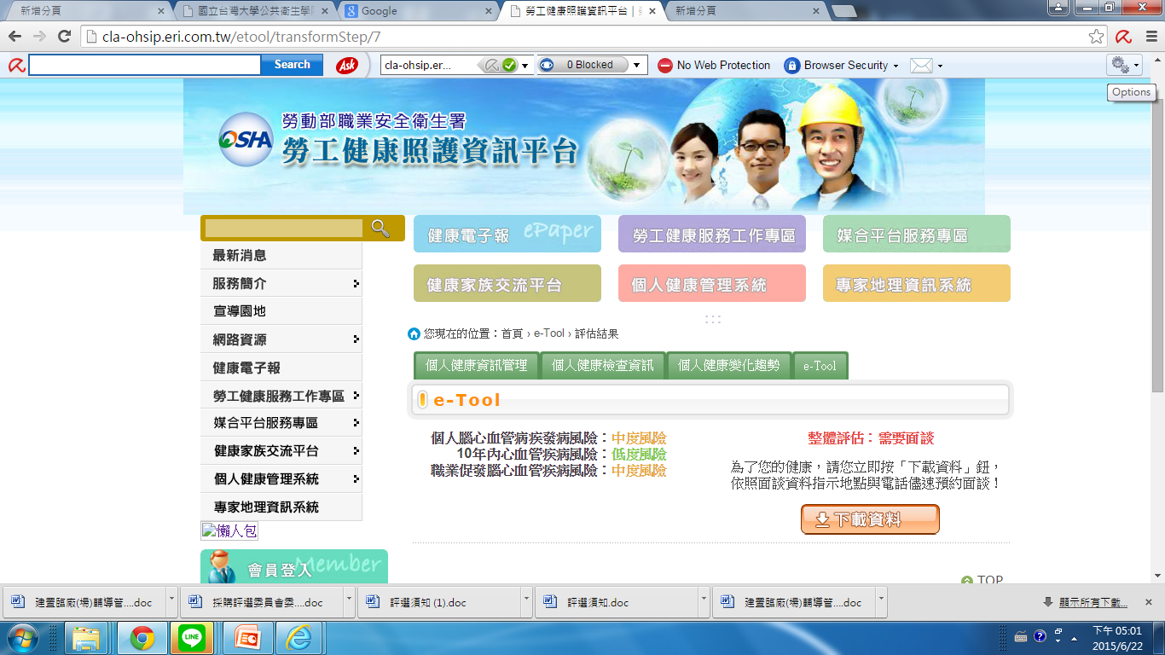
可自行輸入歷年健康檢查結果，包含健康(或體格)檢查之基本資料、作業經歷（曾經及目前從事工作及時間）等，系統即可發現異常項目，勞工亦可查詢歷年健康變化趨勢，方便勞工自主健康管理，及與健康服務人員進一步諮商。
圖一、個人健康管理工具介面
- 過勞風險評估工具
可自行鍵入或載入基本資料、健康檢查資料並鍵入過勞量表，正確輸入後將依據資料產出「個人腦心血管疾病發病風險」、「10年心血管疾病風險」、「職業促發腦心血管疾病風險」及是否需要面談之結果，為方便勞工與醫護人員健康諮詢或面談，亦可產出面談資料文件及預約面談相關資訊。
圖二、過勞風險評估工具
圖一、介面圖

